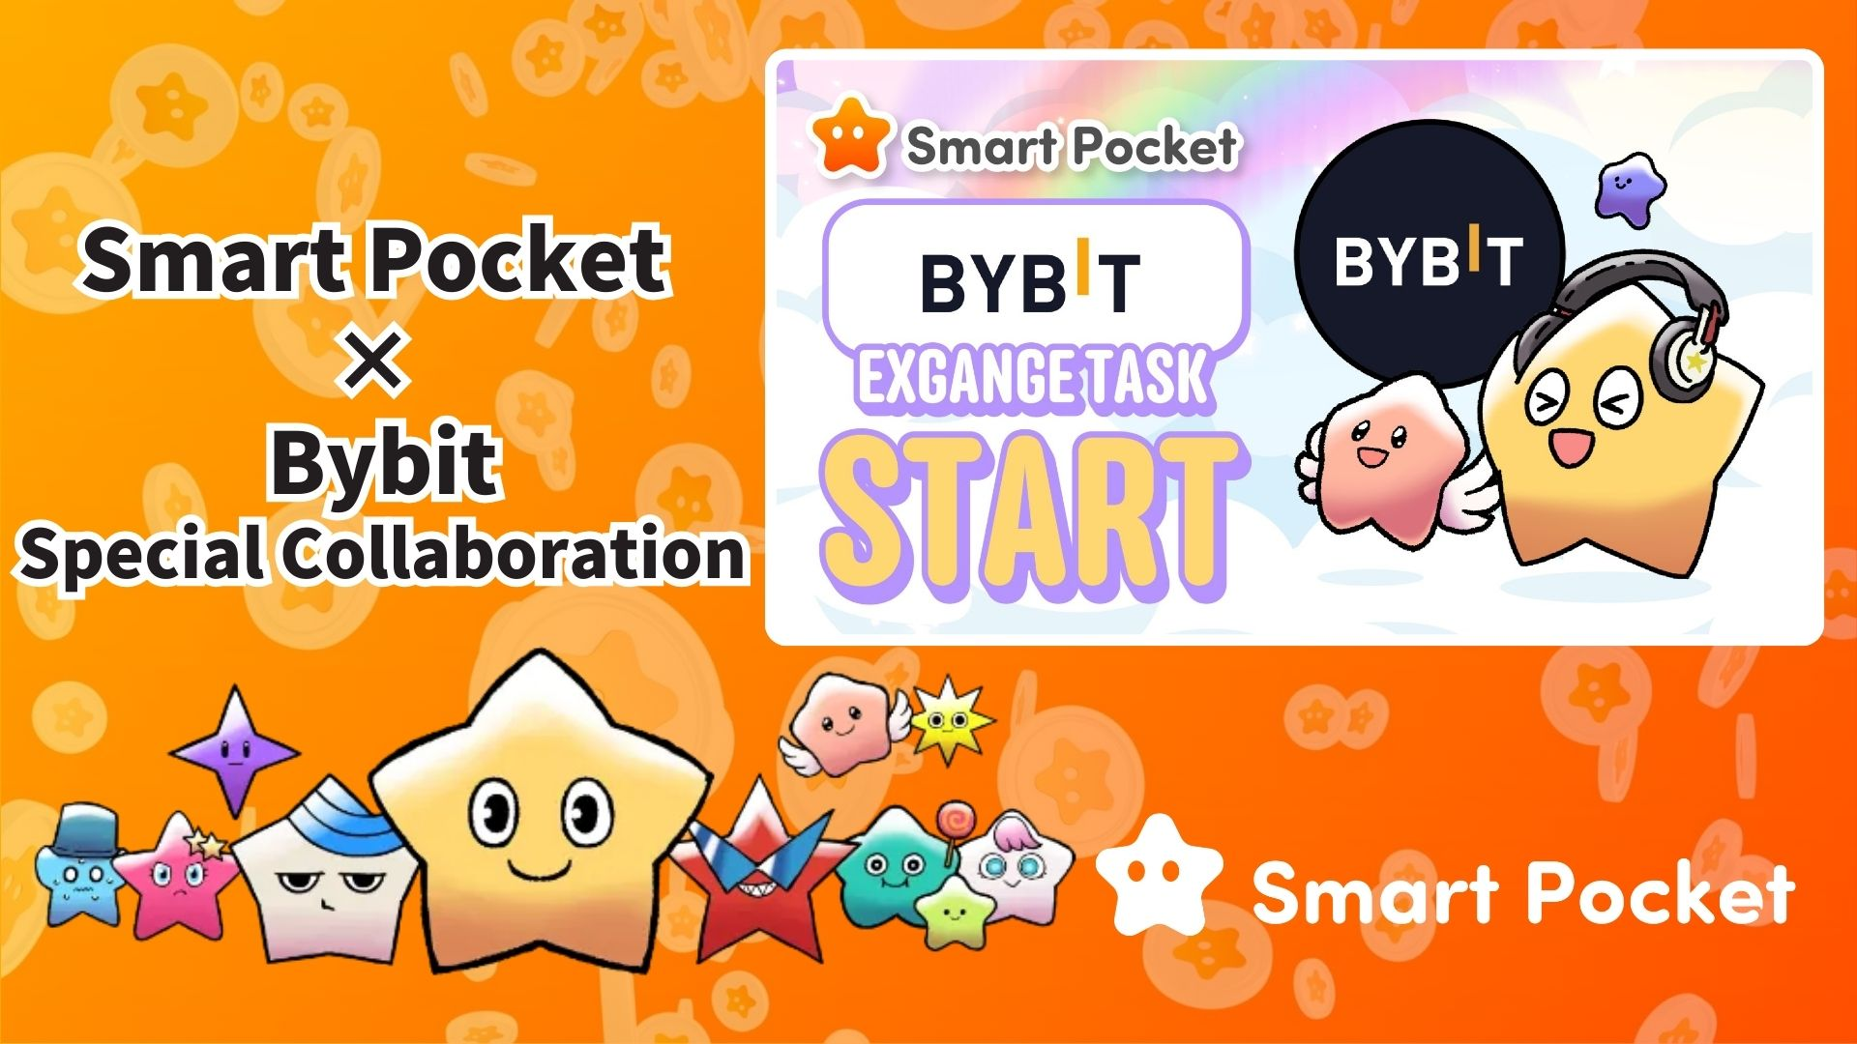

**Smart Pocket × Bybit 合作启动！只需2个简单步骤即可获得11,000积分 🎉**

**大家好！  
  
全球领先的加密货币交易所Bybit与Smart Pocket的合作正式开始！  
  
现在，您可以通过简单的步骤获得高达11,000 SP积分。**

**🔗 https://x.com/smapocke/status/1894692942251708611**

# 目录

* Bybit是什么？
* Bybit的主要特点
* 合作内容
* 完成任务的步骤
* 如何关注Bybit官方X账户
* 如何输入您的Bybit UID
* 注意事项
* 总结
* 不要错过Smart Pocket的最新信息！

# Bybit是什么？

  
  
来源：Bybit  
  
Bybit是一家成立于2018年的主要加密货币交易所。目前，公司总部位于迪拜，业务遍及130多个国家和地区。

# Bybit的主要特点

* 全球领先的加密货币交易所
* 超过6,000万用户
* 支持300多种加密货币

# 合作内容

在本次合作中，您可以通过完成两个简单的任务来赚取SP积分：  
  
- 关注Bybit官方X账户（@Bybit_Official）→ 获得1,000 SP积分  
- 输入您的Bybit UID → 获得10,000 SP积分  
  
总共可获得11,000 SP积分！不要错过这个机会。

# 完成任务的步骤

## 如何关注Bybit官方X账户

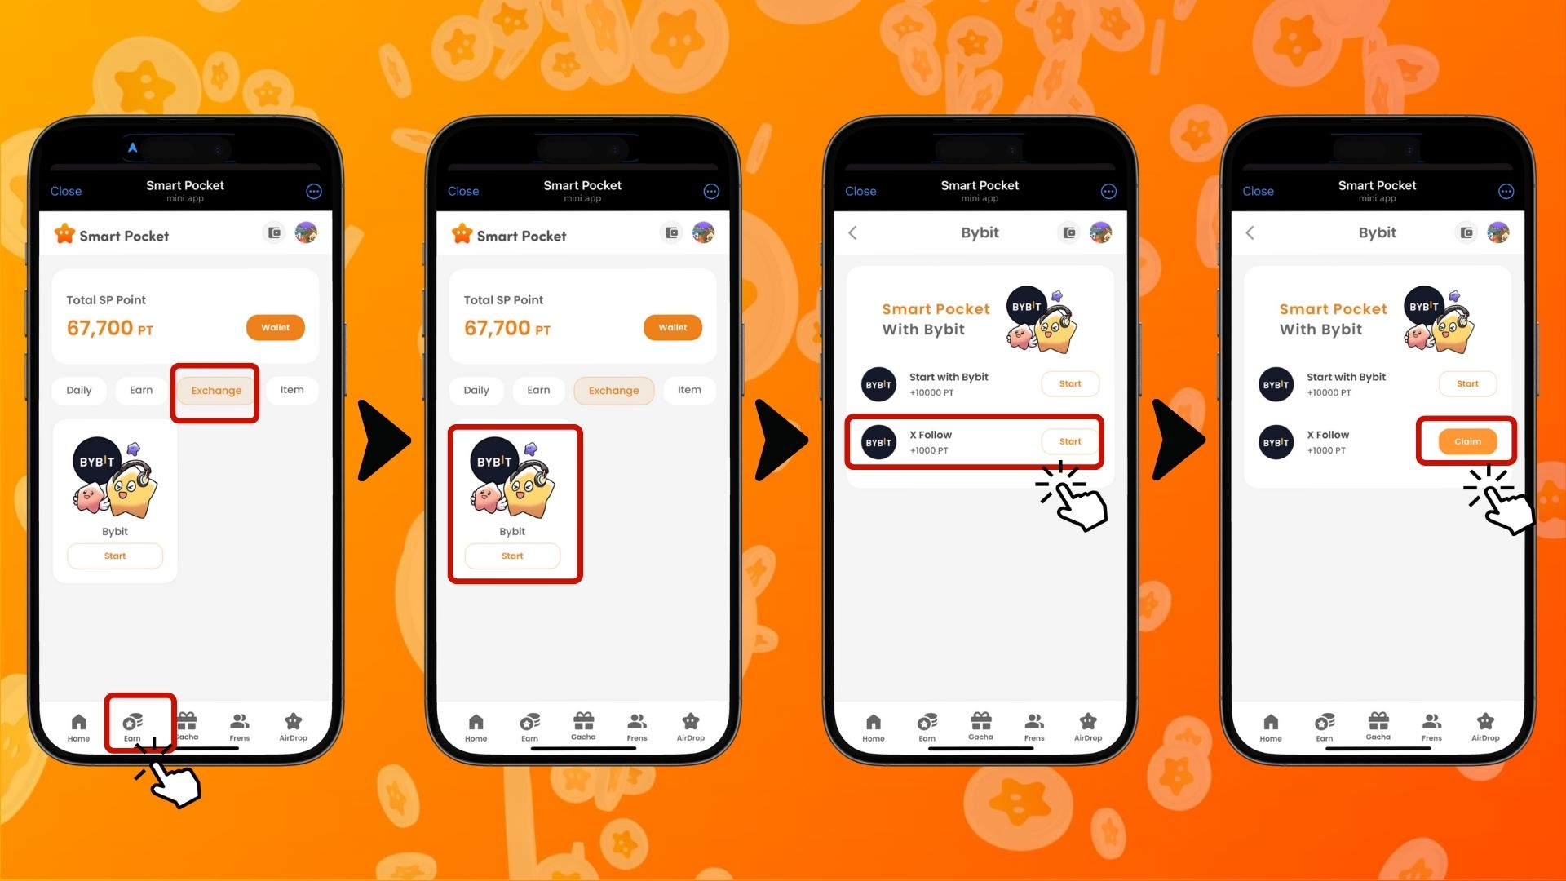  
  
1. 打开Smart Pocket应用  
2. 进入“Earn”标签页  
3. 点击“Exchange”标签  
4. 在Bybit选项下点击“Start”  
5. 点击“Start”以关注Bybit官方X账户  
6. 返回Smart Pocket应用  
7. 点击“Claim”完成任务

## 如何输入您的Bybit UID

⚠️ 重要：用于该任务的Bybit UID只能使用一次。在继续之前，请确保选择正确的Smart Pocket账户。  
  
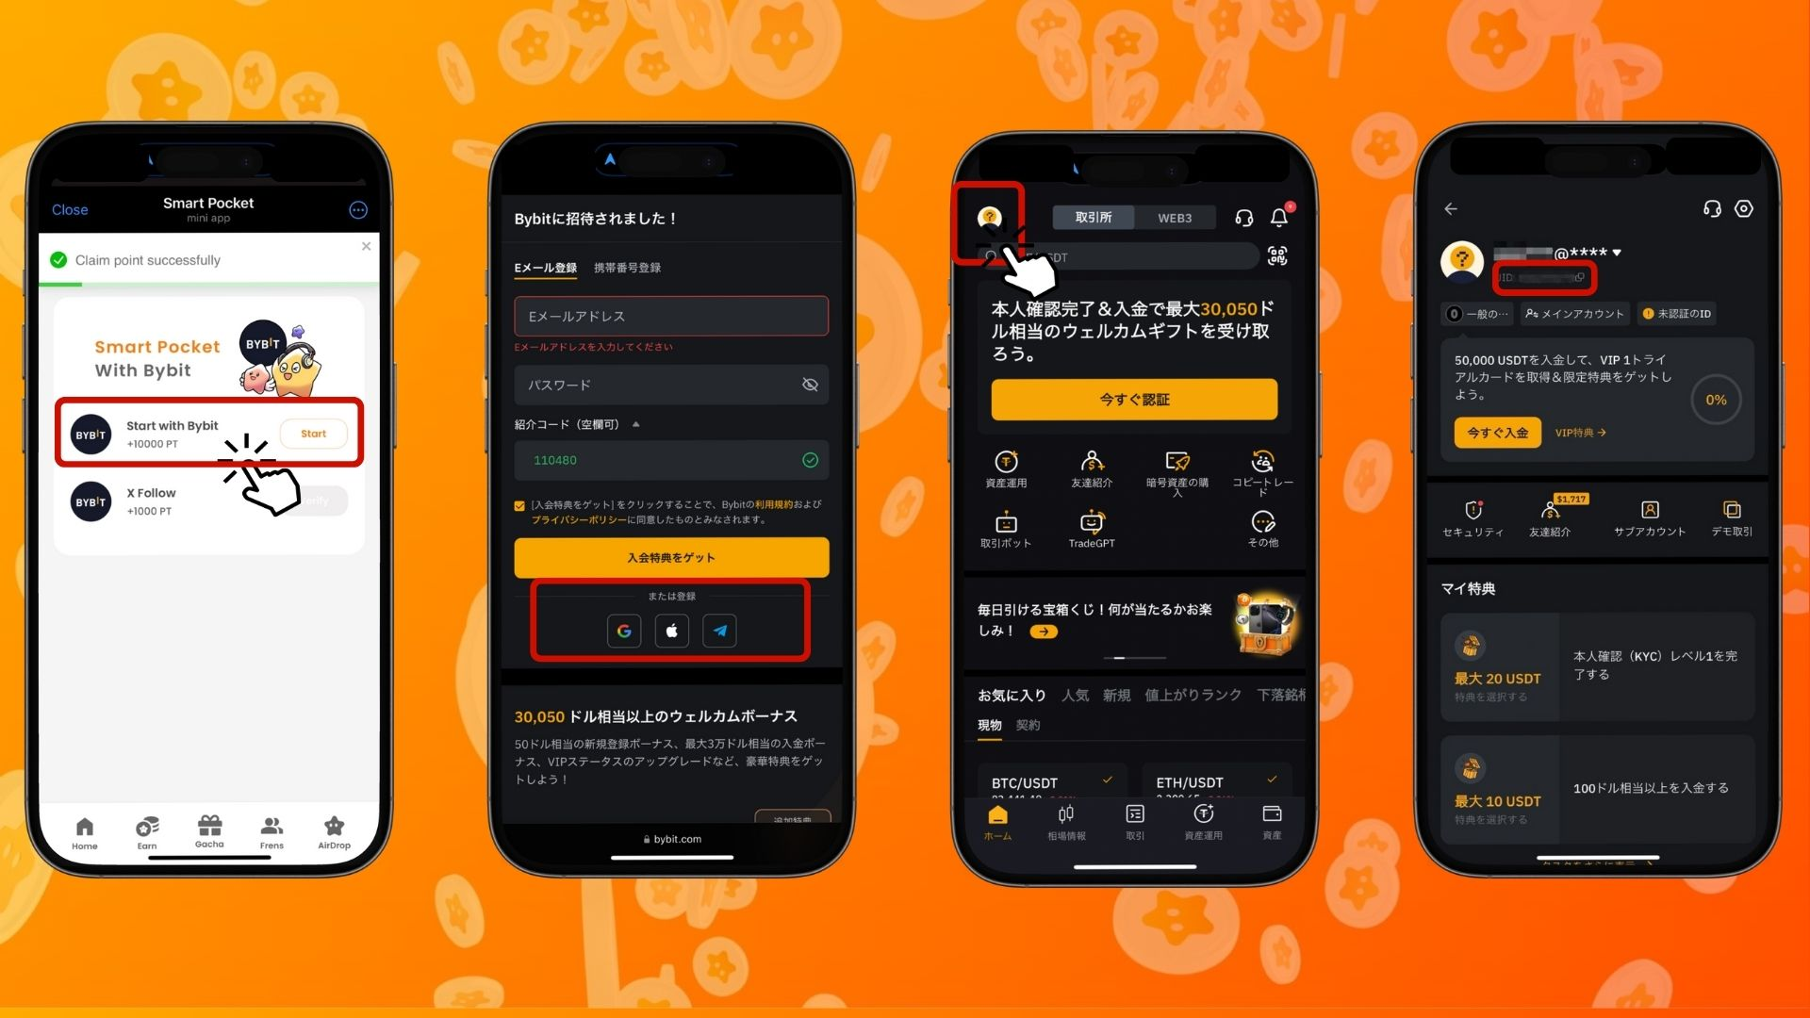  
  
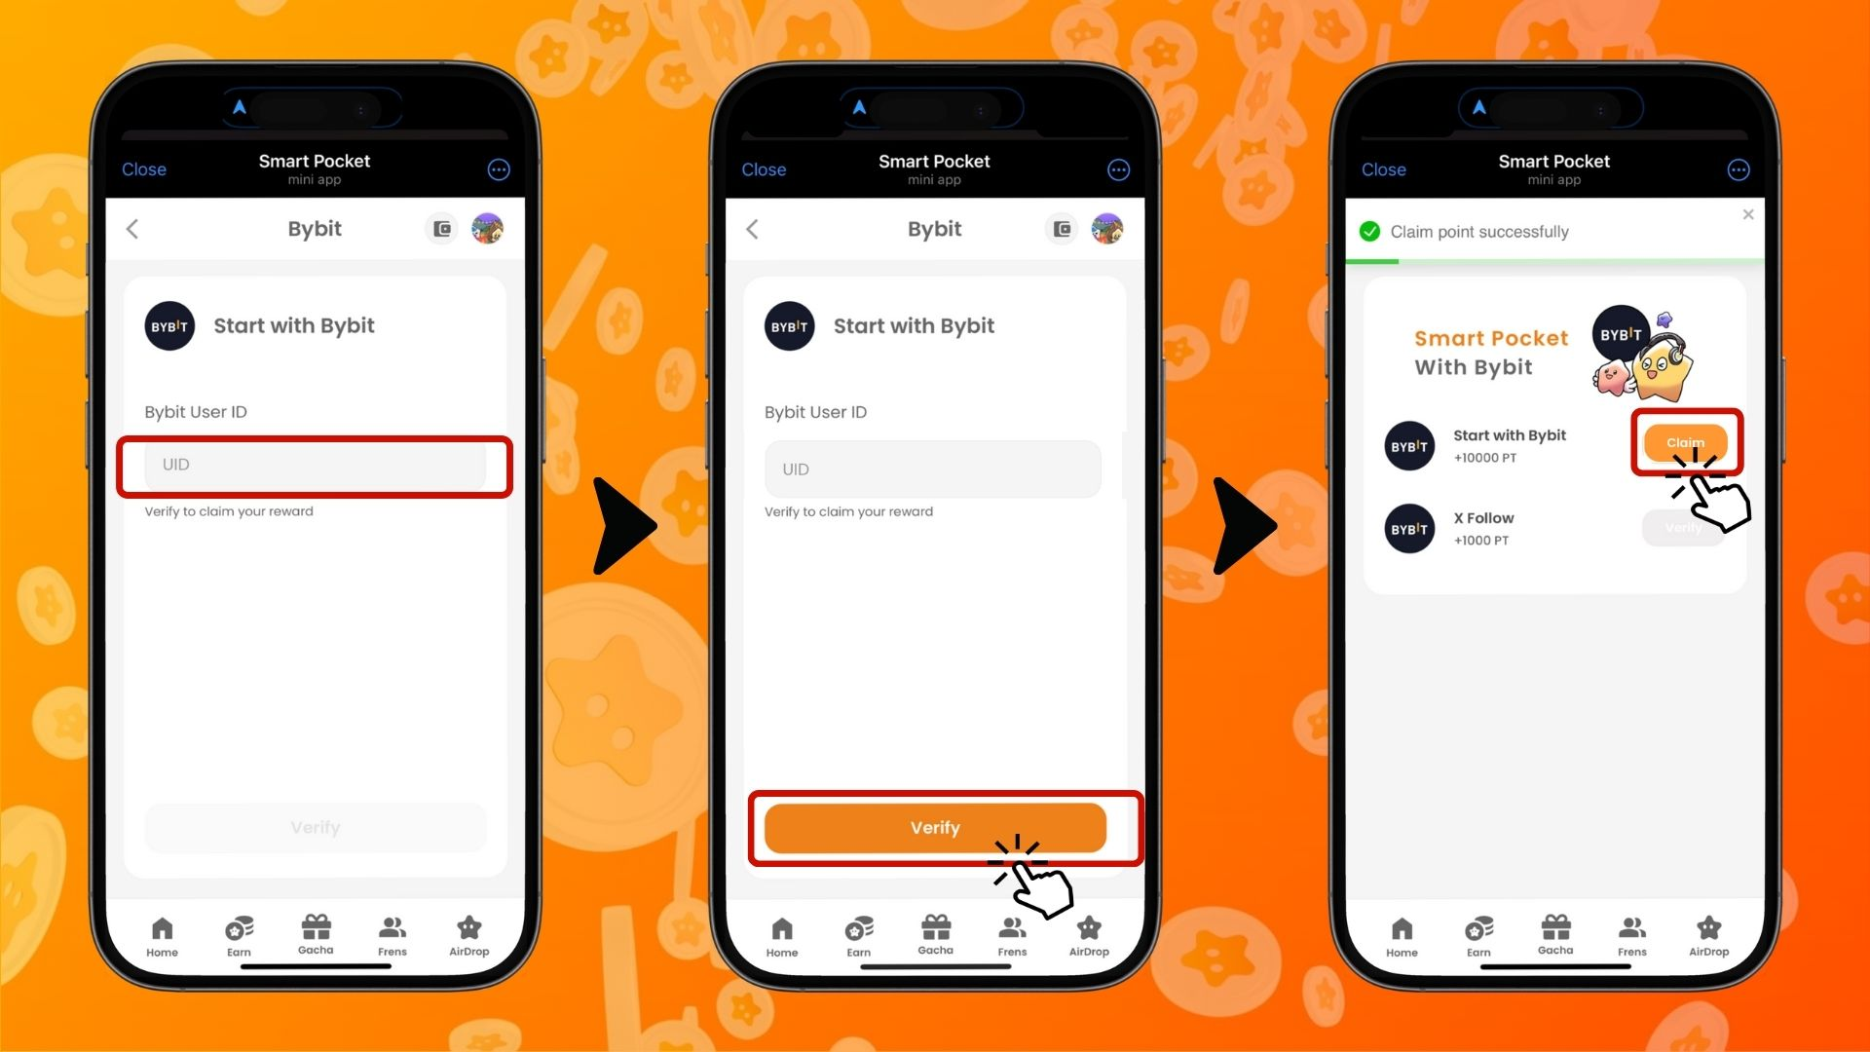  
  
1. 在“Start with Bybit”选项下点击“Start”  
2. 创建新账户  
3. 登录Bybit后，点击首页左上角的图标  
4. 复制您的UID  
5. 返回Smart Pocket应用  
6. 在“Bybit User ID”栏中粘贴复制的UID  
7. 点击“Verify”  
8. 点击“Claim”完成任务

# 注意事项

* Bybit的身份验证（KYC）每人只能创建一个账户。
* 用于Smart Pocket任务的Bybit UID不能重复使用。

# 总结

本次Bybit × Smart Pocket合作是Web3用户的绝佳机会！通过仅仅两个简单的任务，您就可以获得高达11,000 SP积分。作为全球领先的加密货币交易所，Bybit提供300多种加密货币交易和优质服务。不要错过这个机会，立即创建Bybit账户并赚取Smart Pocket积分！

# 不要错过Smart Pocket的最新信息！

Smart Pocket定期举办各种有趣的任务和活动，包括本次与Bybit的合作。请关注官方社交媒体，随时了解最新动态，享受更多机会！

📢 最新信息：  
  
Smart Pocket官网：https://smapocke.com/  
Smart Pocket官方Discord：https://discord.com/invite/smartpocket  
Smart Pocket官方X账户：https://x.com/smapocke  
Smart Pocket官方Telegram：https://t.me/smartpocketjp  
  
立即注册Bybit，享受Smart Pocket的精彩合作活动！